HƯỚNG DẪN
THANH TOÁN PHÍ, LỆ PHÍ TRÊN CỔNG DỊCH VỤ CÔNG TÂY NINH

Địa chỉ: https://dichvucong.tayninh.gov.vn/
Công dân chọn tra cứu trạng thái hồ sơ
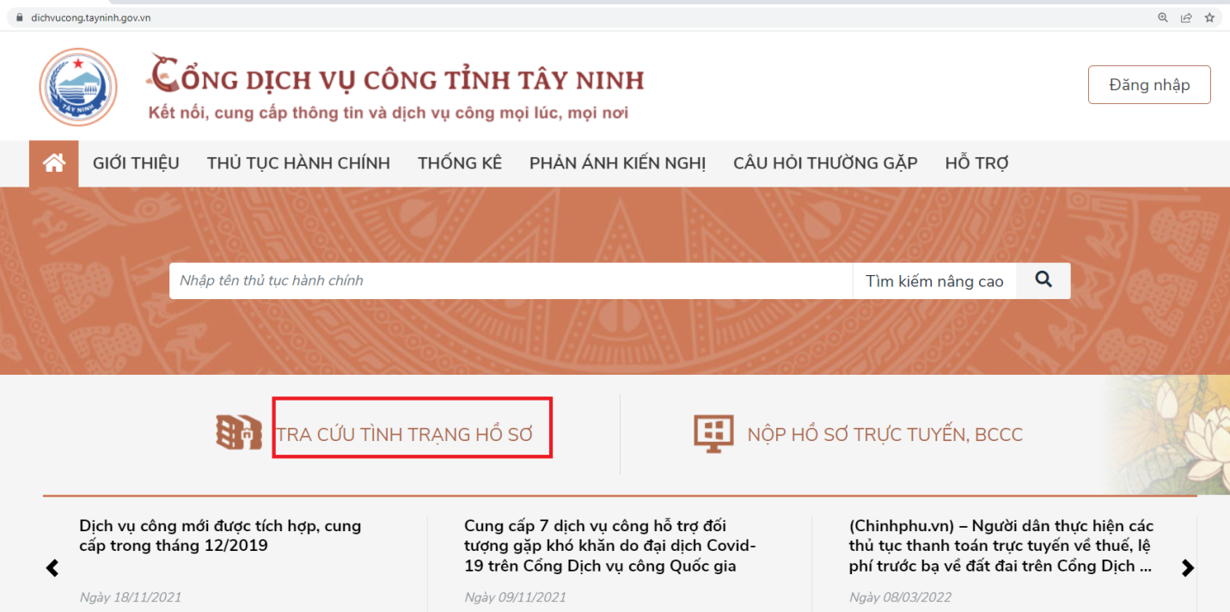
Nhập số biên nhận thủ tục hành chính trên giấy tiếp nhận hồ sơ và trả kết quả của công dân, mã bảo mật chọn Tra cứu

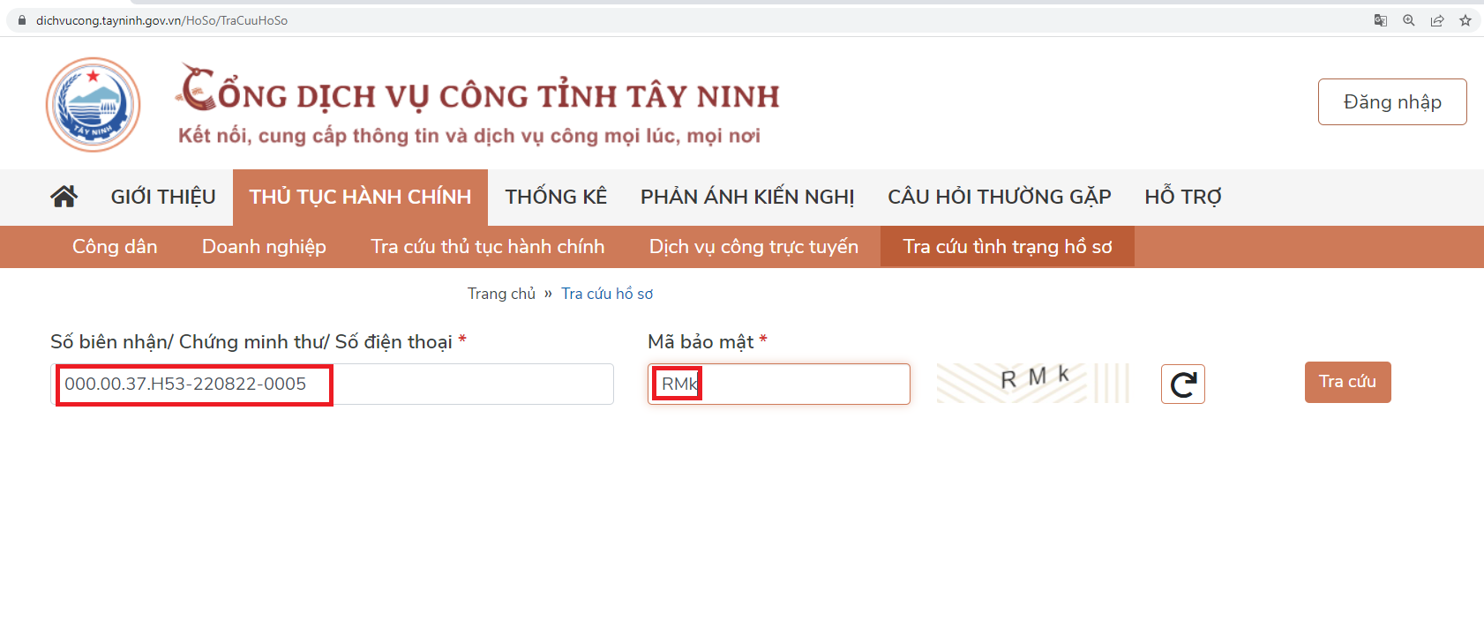
Xem Thông tin hồ sơ công dân , mức phí thanh toán, chọn Thanh toán qua cổng dịch vụ công quốc gia
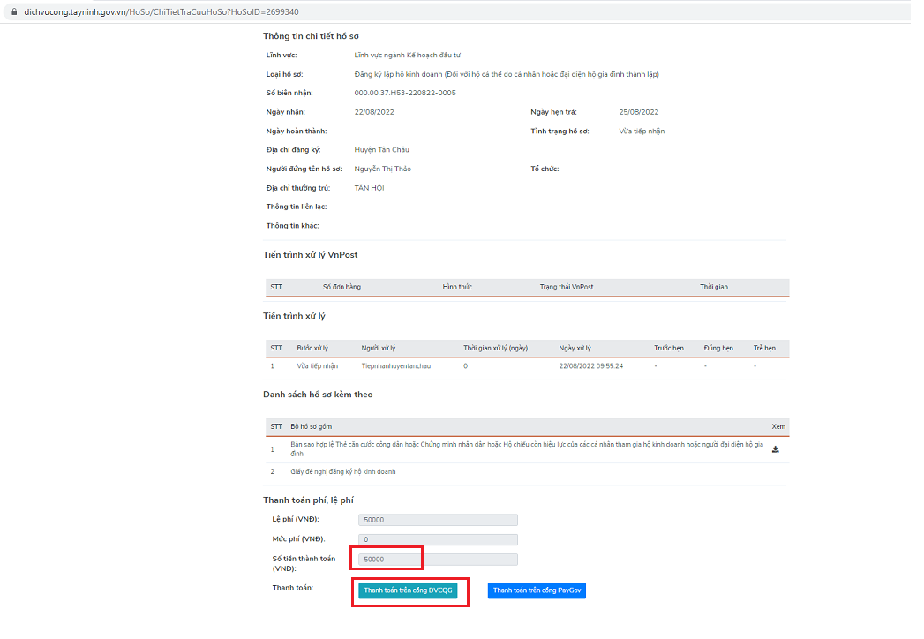
Công dân chọn thông tin các ngân ngân hàng (khi có tài khoản thanh toán của các ngân hàng), chọn thanh toán
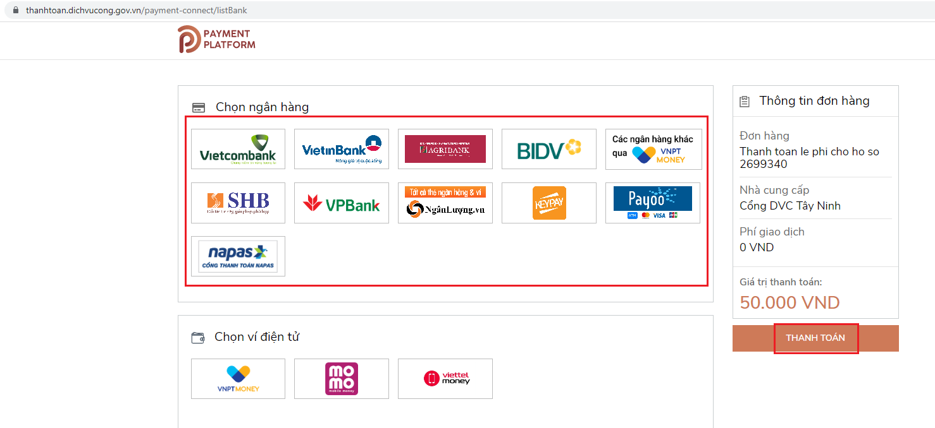
Khi công dân có tài khoản ngân hàng Vietcombank chọn vào biểu tượng ngân hàng Vietcombank, nhập tên đăng nhập, mật khẩu, mã kiểm tra tiến hành thanh toán
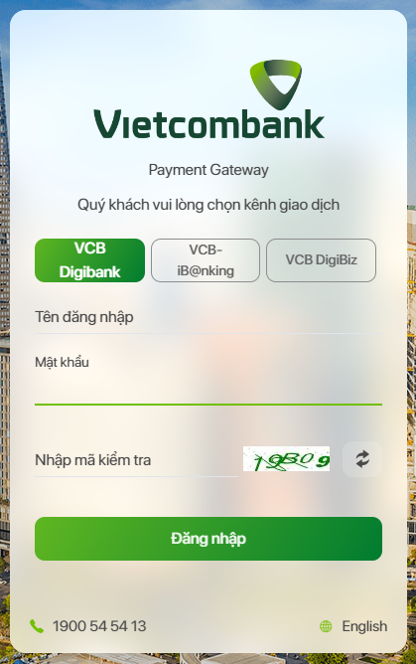

Sau khi thanh toán thành công, công dân tải biên nhận
